VPN下载及使用指南
1、下载VPN客户端：
打开浏览器输入客户端下载地址，下载安装相应的客户端。如图1
客户端下载地址：
http://vpn.fdzcxy.edu.cn/com/installClient.html
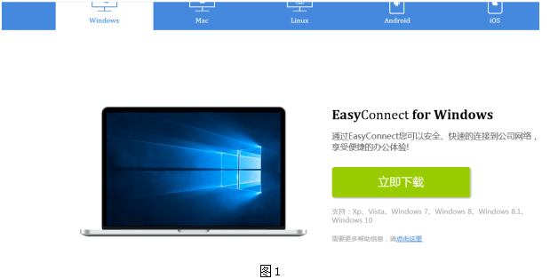
如跳出如下界面，请选择“忽略警告，继续访问”
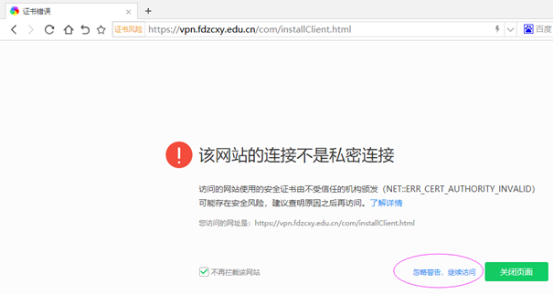

2、安装VPN客户端。如图2

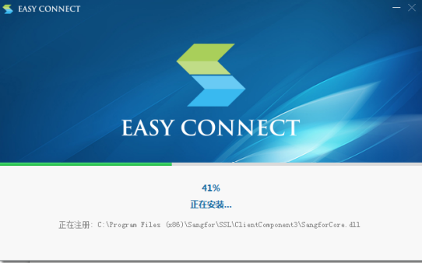

图2

3.登录使用VPN
安装完成后启动EASy connect客户端，在服务器地址栏输入：vpn.fdzcxy.edu.cn

然后输入用户名、密码、验证码，单击连接即可。如图3
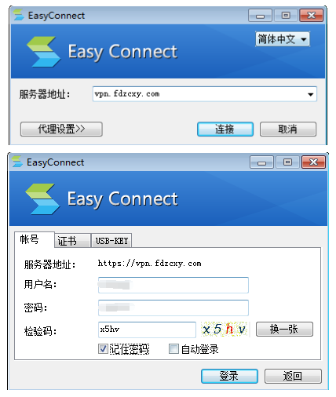
图3
4、访问校内资源
登录成功后，重新打开浏览器，即可正常访问校内资源。

特别说明：
注：1、福州大学至诚学院VPN账号密码与上网账号相同，但有上网账号不一定有VPN权限，只有申请开通VPN权限的人员才能使用VPN。目前只有至诚学院在职职工开通VPN权限，如不需要或者漏开通请联系网络安全与信息化办公室。
2、VPN登录成功后，即可访问校内资源。（如在校内使用校园网，不需要登录VPN）由于浏览器兼容问题，当出现不能访问时，建议选择浏览器兼容模式或者在兼容模式和极速模式间直接切换或者更换浏览器。
使用过程中如有疑问请联系福州大学至诚学院网络安全与信息化办公室。联系人：谢老师

福州大学至诚学院网络安全与信息化办公室

